Задание на период дистанционного обучения (с 20.04.2020 по 25.04.2020)
Учитель____Смирнова С.В._______Предмет______Русский язык_________Класс_______7 «А»____________
№ п/п | Дата | Тема урока | Ресурсы  (учебник, раб.тетрадь, сайты, презентации, раздаточный материал) | Д/З | Примечание
1 | 20.04.20 | Отрицательные частицы | Учебник:§71Стр. 175 (теория) Упр. № 432, 433(устно), 434, 435 | Упр. 436 | Выслать на почту
2 | 21.04.20 | Различение частицы «не» и приставки «не» | Учебник §72  Сайт «РЭШ»(Русский язык. Урок 63) – тестовые и К.З. прислать  Упр. 438 | _ | Выслать на почту тест
3 | 22.04.20 | Различение частицы «не» и приставки «не» | Учебник §72, упр. № 439, 440, 441 | Упр. 442 | Выслать на почту
4 | 23.04.20 | Различение частицы «не» и приставки «не» | Учебник §72, упр. № 443, 444 | Упр. 445 | Выслать на почту

Задание на период дистанционного обучения (с 20.04.2020 по 25.04.2020)
Учитель____Смирнова С.В._______Предмет______Литература_________Класс_______7 «А»____________
№ п/п | Дата | Тема урока | Ресурсы  (учебник, раб.тетрадь, сайты, презентации, раздаточный материал) | Д/З | Примечание
1 | 21.04.20 | Ю.П. Казаков («Тихое утро») | Тест на повторение - https://videouroki.net/tests/95962610/  Учебник (биография писателя), чтение рассказа (учебник)  Смотреть ссылку  https://yandex.ru/video/preview?filmId=920293499671914518&text=%D0%BA%D0%B0%D0%B7%D0%B0%D0%BA%D0%BE%D0%B2%20%D1%82%D0%B8%D1%85%D0%BE%D0%B5%20%D1%83%D1%82%D1%80%D0%BE%20%D0%B2%D0%B8%D0%B4%D0%B5%D0%BE%D1%83%D1%80%D0%BE%D0%BA%207%20%D0%BA%D0%BB%D0%B0%D1%81%D1%81&path=wizard&parent-reqid=1587025875160379-13616806658177824600156-production-app-host-vla-web-yp-166&redircnt=1587035212.2 | _ | _
2 | 24.04.20 | «Тихое утро» (подробный разбор рассказа) | Смотреть ссылку  https://interneturok.ru/lesson/literatura/7-klass/russkaya-literatura-20-veka/yu-p-kazakov-slovo-o-pisatele-rasskaz-tihoe-utro | Вопрос: Каковы основные проблемы рассказа? (подробно, с аргументами) | Выслать на почту

Задание по биологии
1 урок (7А-Б) | 23.04. 2020 | Царство грибы. Особенности строения и жизнедеятельности | Параграф 50  . | Изучить текст параграфа 50, ответить на вопросы после параграфа.  Выполнить тест на платформе видео уроки без регистрации, номер теста будет в РИД | Тест выполнить в в видео уроках в разделе тесты (до 25.04.20)  оценки в журнал
2 урок (7А-Б) | 24.04. 2020 | Роль грибов в природе и жизни человека. | Параграф 51 | Письменно ответить на вопросы после параграфа.

Задание на период дистанционного обучения
Учитель -Гусева Я.А., Абдуллаева Ф.Н. Предмет-английский язык Класс 7 «А»
№ п/п | Дата | Тема урока | Ресурсы | Работа ученика | Контроль (присылать ответы на электронную почту Гусевой Я.А.- yanina-guseva@yandex.ru  Абдуллаевой Ф.Н. miss.spears@mail.ru )
1 | 20.04.2020 | Бассейн | Учебник, рабочая тетрадь, учебная платформа Учи.ру (5 карточек) | Учебник упр.4 стр.100 (устно), упр.7 стр.101 (письменно) | Учебник упр.4 стр.120 (письменно)  Прислать к 22 апреля
2 | 22.04.2020 | Денежные единицы России | Учебник, рабочая тетрадь, учебная платформа Учи.ру (5 карточек) | Учебник упр.11 стр. 103 (устно), упр.12 стр. 103 (письменно) | Учебник упр.6 стр.120 (письменно)  Прислать к 23 апреля
3 | 23.04.2020 | Проект «Фитнес-диета для разных профессий» | Учебник, рабочая тетрадь, учебная платформа Учи.ру (5 карточек) | Учебник упр.16 стр.104(устно), упр.18 стр.104 (устно) | Учебник упр.40 стр.109 (письменно проект, работать не в парах, а индивидуально)  Прислать к 27 апреля

Задание на период обучения (с 07.04.2020 по 24.04.2020)
Учитель Теплов Сергей Васильевич Предмет Технология Класс 7
№ пп | Дата | Тема урока | Ресурсы (Учебник, раб. Тетрадь, сайты, презентации, раздаточный материал) | Д\З | Примечание
23  24  25 | 09.04.2020  7а, 7б,7 в | Нарезание резьбы | Рабочая тетрадь, сайты, презентации | Ответы на вопросы:  1 Каким инструментом нарезают внутреннюю резьбу, наружную резьбу  2 Что общего у плашки, метчика, резца и сверла.
36  37  38 | 16.04.2020  7а  7б  7в | Основы технологии малярных работ | Рабочая тетрадь, сайты, презентации | Ответы на вопросы:  - Какие работы называют малярными?  - Что такое олифа? Где ее используют?  - Чем отличается эмаль от лака?  - Какой инструмент используется для проведения малярных работ?
49  50  51 | 23.04.2020  7а  7б  7в | Заточка и настройка дереворежущих инструментов | Рабочая тетрадь, сайты, презентации | Ответы на вопросы:  - Что происходит если древесину обрабатывают не наточенным инструментом?  - Перечислите этапы настройки рубанка?

Задание на период дистанционного обучения.
Учитель: Чекина Екатерина Александровна
Предмет: Технология (девочки)
Дата | Класс | Тема урока и работа ученика | Домашнее задание | Контроль | Ресурсы
23.04 | 7^{а} | История узелкового плетения. Инструменты и материалы для плетения.  Пр.р. «Техника плетения» | Научится выполнять все виды приемов плетения узлов.  Выполнить изделие в технике «Макраме», любым понравившимся вам видом. Это может быть браслет, салфетка и т.д.)  (Презентацию см. на сайте школы) | Отчет по электронной почте zarovaekaterina7915@gmail.com до 23.04

Задание по физкультуре
1 | Баскетбол. Бросок одной рукой от плеча с прыжком.  http://pro-basketball.ru/texnika-basketbola/brosok-odnoj-rukoj-ot-plecha.html | Учебник стр.170  Сделать конспект по правилам игры в баскетбол.
2 | Баскетбол. Бросок после бега и ловля мяча. | Выполнить один из предложенных тестов, записать пульс и своё состояние.
3 | Баскетбол. Бросок после бега и ловля мяча.  Популяризация Комплекса ГТО  https://гто76.рф/ | Создать личный кабинет на сайте ГТО.  Выписать виды испытаний своей ступени.
4 | Баскетбол. Перехват мяча. | Посмотреть фильм Движение вверх.  Описать понравившейся момент. Составить два вопроса по фильму.
5 | Баскетбол. Перехват мяча. Учебная игра.  https://www.sites.google.com/site/basketballraining/tehnika-zasity-v-basketbole/perehvat-maca-pri-peredace | Составить комплекс ОРУ с мячом.
6 | Здоровье и здоровый образ жизни.  Плавание как жизненно необходимый навык.  https://infourok.ru/prezentaciya-proekta-plavanie-v-zhizni-cheloveka-2406543.html | Учебник стр. 42  Учебник стр. 200  Подготовить сообщение по теме ЗОЖ.

Задание по географии смотрите в электронном дневнике!
Задания отсылать на электронную почту Надежде Анатольевне Аверьяновой averyanova_10@inbox/ru
Задание по физике на 3 неделе дистанционного обучения
(с 20 апреля по 26 апреля) для 7 а,б,в,г клссов ( по белому учебнику физики)
 |  | По белому учебнику 7 А,Б,В,Г классы
№п/п | Тема урока | Ресурсы  (Учебник, рабочая тетрадь, сайты,  Презентации, раздаточный материал) | Домашняя работа | Примечание  yar0551835@live.ru
20 апреля | 57/7. Применение законов рычага к блоку. | §60 – выписать примеры рычагов в технике, быту и природе в тетрадь в виде таблицы:  В технике В быту В природе  §61 – рис.177, 179 в тетрадь.  Ресурсы:  Классная физика 7 класс. Блок и системы блоков.  http://files.school-collection.edu.ru/dlrstore/669b5268-e921-11dc-95ff-0800200c9a66/5_10.swf  Классная физика 7 класс. 5.8 Простые механизмы. Наклонная плоскость.  http://files.school-collection.edu.ru/dlrstore/669b5266-e921-11dc-95ff-0800200c9a66/5_8.swf | Ответить на вопросы § 61 письменно. | На контроле:  Таблица §60, рис.177,179 в тетради и ответы на вопросы §61.  Срок сдачи: 22.04.2020 г
22 апреля | 58/8. «Золотое» правило механики. | §62. – Конспект, ответы на вопросы устно. §63,64 – читать.  Ресурсы:  http://files.school-collection.edu.ru/dlrstore/669b5269-e921-11dc-95ff-0800200c9a66/5_11.swf | Изготовить модель для нахождения центра тяжести твёрдого тела по рис. 185 учебника. | На контроле:  Сфотографировать модель и прислать учителю  Срок сдачи: 24.04.2020 г

Задание на период дистанционного обучения (с 20.04.20 по 23.04.20)
Учитель Воробьева К.Т., предмет: музыка, класс 7
№ | Дата | Тема урока | Ресурсы | Домашнее задание | Примечания
1 | 20.04 – 23.04 | Симфония №5 П.Чайковского | Интернет | Прослушать 1-ю часть Симфонии №5 Чайковского и нарисовать, что представили во время прослушивания

Задания на период дистанционного обучения 20.04.20. – 30.04.20.
Учитель Москвина О.Ю. Предмет ИЗО Класс 7класс

№ | Дата | Тема Урока | Ресурс | Работа учащихся. | Контрольное задание.
3 | 7А 20.04.20.  7Б 22.04.20.  7В, 7Г 21.04.20 | Город вчера и сегодня. | 1. Сайт «Российская электронная школа»  resh.edu.ru  выбрать предмет Изобразительное искусство, 7 класс, урок № 11 «Город вчера и сегодня» | На сайте «Российская электронная школа» просмотреть интерактивный материал урока № 11.  (Вкладка «Основная часть»).  Вкладка «Тренировочные задания» - ответить на вопросы (для самоконтроля)  Выполнить контрольное задание в виде рисунка и прислать его на проверку. | Выполнить рисунок древнего архитектурного сооружения в романском стиле (Романика. Смотри интерактивный материал.) Это может быть рыцарский замок или древний собор.  Художественные материалы – графические).  Контрольное задание(рисунок) нужно сфотографировать и отправить на проверку по указанному на сайте школы адресу электронной почты учителя. Внимание! Не забудьте указать Фамилию и класс учащегося.
4 | 7А 27.04.20  7Б 30.04.20  7В, 7Г 28.04.20 | Жилое пространство города. (Город, микрорайон, улица). | Сайт «Российская электронная школа»  resh.edu.ru  выбрать предмет Изобразительное искусство, 7 класс, урок № 12 «Жилое пространство города, Интерьер и вещь в доме». | На сайте «Российская электронная школа» просмотреть видеоматериал урока № 12.  (Вкладка «Основная часть»).  Вкладка «Тренировочные задания» - ответить на вопросы (для самоконтроля)  Выполнить контрольное задание в виде рисунка и прислать его на проверку. | Выполните рисунок любого объекта уличного дизайна (фонарь, фонтан, скамейка, витрина и т.д.).  Художественные материалы – по выбору учащегося.  Контрольное задание(рисунок) нужно сфотографировать и отправить на проверку по указанному на сайте школы адресу электронной почты учителя. Внимание! Не забудьте указать Фамилию и класс учащегося.

Задание на период дистанционного обучения (с 20.04.2020 по 24.04.2020)
Учитель Кондратьева С.А. Предмет Алгебра, геометрия Класс 7а
№ п/п | Дата | Тема урока | Ресурсы  (учебник, раб. тетрадь, сайты, презентации, раздаточный материал) | Д/З | Примечание
1 | 20.04 | А:Разложение на множители с применением нескольких способов. | Видеоурок(под таблицей)  №884(2 столбик)  №885(2 столбик)  №886(2 столбик)  №887(2 столбик) | №884(3 столбик)  №885(1 столбик)  №886(3 столбик)  №887(3 столбик) | Дз на контроле
2 | 21.04 | А:Разложение на множители с применением нескольких способов. Упрощение выражений. | Закрепляем:№888-894 б | СР (задание под таблицей) | Присылаем решение ср
3 | 22.04 | А:Решение уравнений с помощью разложения на множители. С\р «Применение формул сокращенного умножения». | П.8.6 разбираем пример 1 и 2.  По образцу выполняем задания  №901-905 1 столбик | №901-905 2 столбик | Ничего не присылаем
4 | 23.04 | Г:Решение задач по теме: «Прямоугольные треугольники. Геометрические построения» | Задачи1-3 под таблицей | Задачи4-6 под таблицей | Решение задач 1-6
5 | 24.04 | Г:Контрольная работа № 5 по теме: «Прямоугольные треугольники. Геометрические построения» | 1 вариант  1). В остроугольном треугольнике МNP биссектриса угла М пересекает высоту NK в точке О, причём ОК = 9 см. Найдите расстояние от точки О до прямой МN.  2). Постройте прямоугольный треугольник по гипотенузе и острому углу.  3). Один из углов прямоугольного треугольника равен 60 ⁰, а сумма гипотенузы и меньшего катета равна 42 см. Найдите гипотенузу .  4.С ПОМОЩЬЮ ЦИРКУЛЯ И ЛИНЕЙКИ ПОСТРОЙТЕ УГОЛ 150 ГРАДУСОВ.( ДОП-НО)  2 вариант.  1). В прямоугольном треугольнике DCE с прямым углом С проведена биссектриса EF, причём FC = 13 см. Найдите расстояние от точки F до прямой DE.  2). Постройте прямоугольный треугольник по катету и прилежащему к нему острому углу.  3). В треугольнике АВС , биссектрисы углов А и С пересекаются в точке О. Найдите угол АОС.  4. С ПОМОЩЬЮ ЦИРКУЛЯ И ЛИНЕЙКИ ПОСТРОЙТЕ УГОЛ 120 ГРАДУСОВ. ( ДОП -НО) | --- | Решение кр

Видеоурок 20.04
https://yandex.ru/video/preview/?filmId=935975357891078804&text=%D1%80%D0%B0%D0%B7%D0%BB%D0%BE%D0%B6%D0%B5%D0%BD%D0%B8%D0%B5%20%D0%BC%D0%BD%D0%BE%D0%B3%D0%BE%D1%87%D0%BB%D0%B5%D0%BD%D0%B0%20%D0%BD%D0%B0%20%D0%BC%D0%BD%D0%BE%D0%B6%D0%B8%D1%82%D0%B5%D0%BB%D0%B8%20%D1%81%20%D0%BF%D1%80%D0%B8%D0%BC%D0%B5%D0%BD%D0%B5%D0%BD%D0%B8%D0%B5%D0%BC%20%D0%BD%D0%B5%D1%81%D0%BA%D0%BE%D0%BB%D1%8C%D0%BA%D0%B8%D1%85%20%D1%81%D0%BF%D0%BE%D1%81%D0%BE%D0%B1%D0%BE%D0%B2&path=wizard&parent-reqid=1587037345367409-988321
21.04 самостоятельная работа
Вариант 1

А1. Разложите на множители:
а) 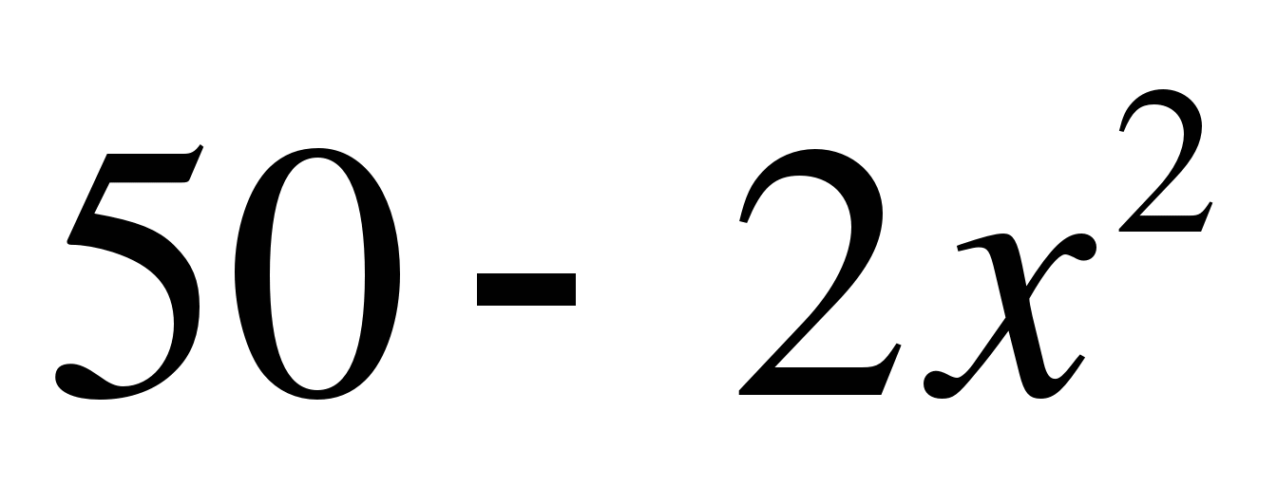; б) 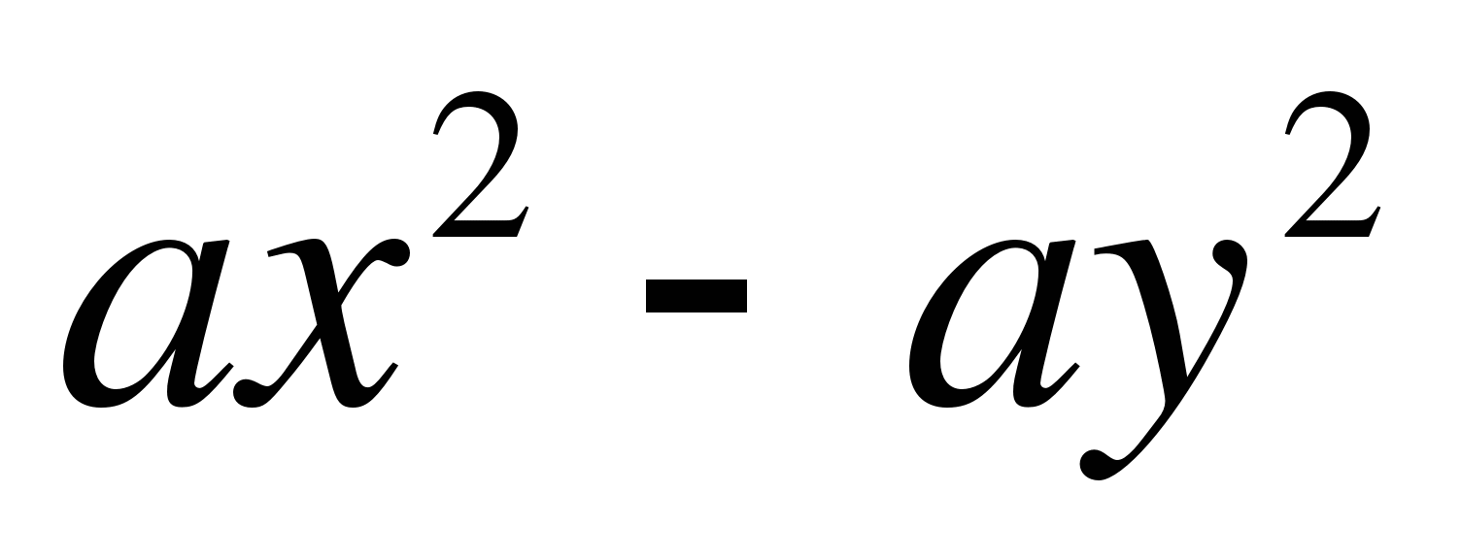; в) 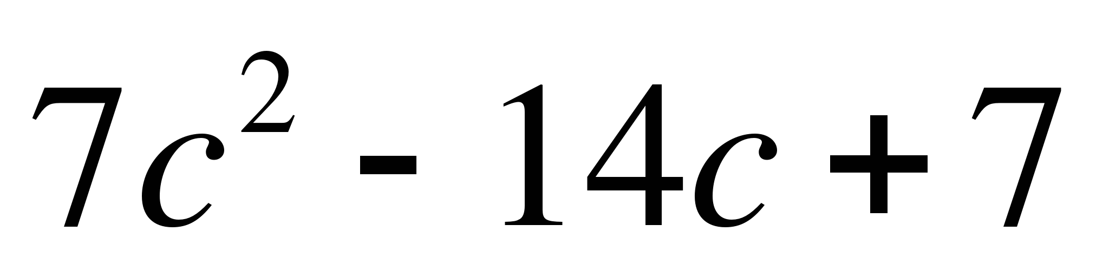;
г) 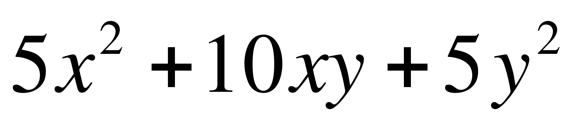.
А2. Представьте в виде произведения:
а) 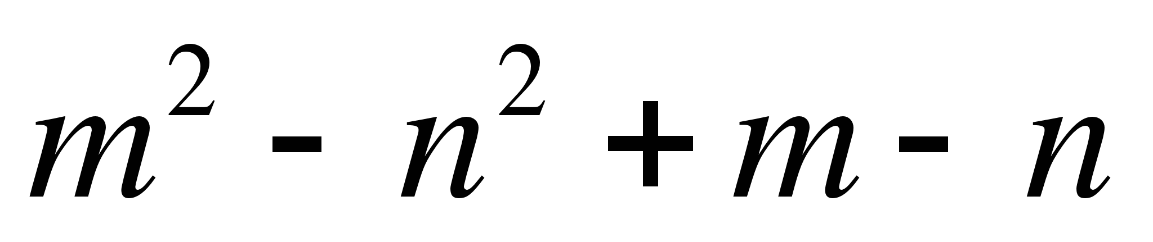; б) 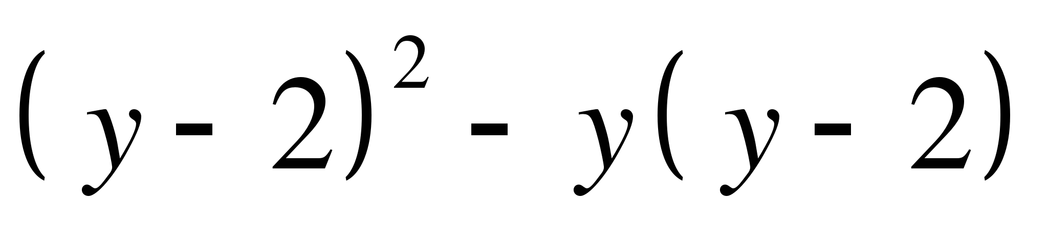
В1. Вычислите: 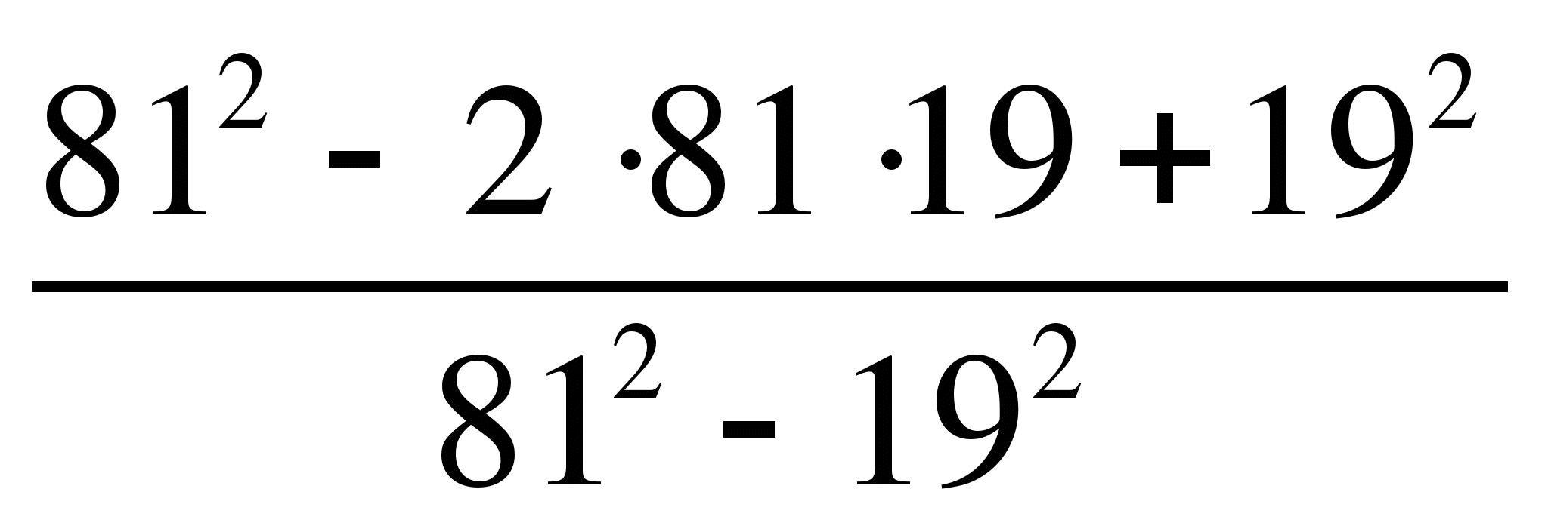.

Вариант 2

А1. Разложите на множители:
а) 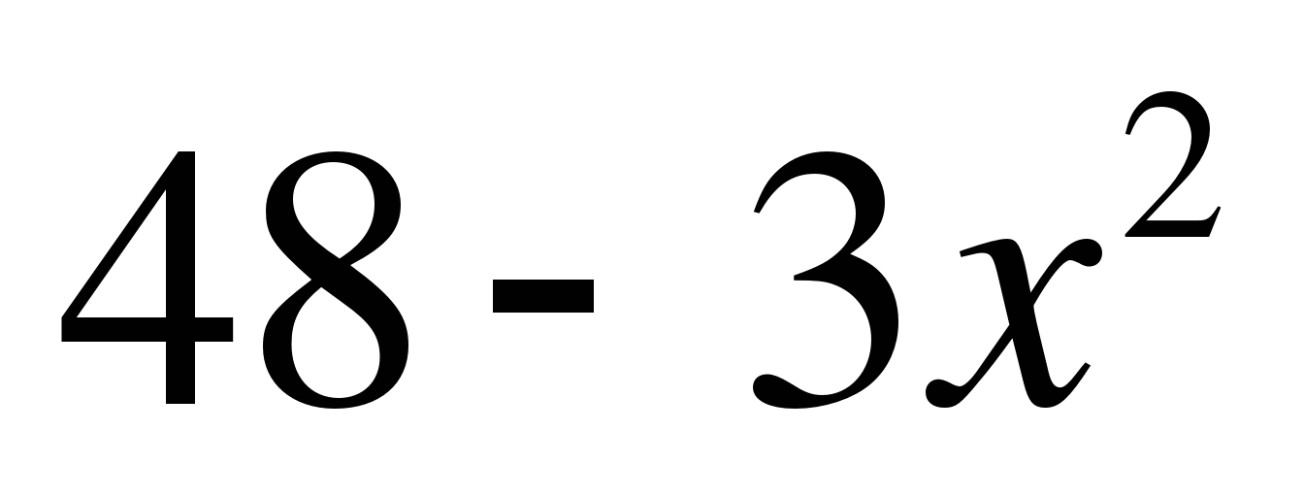; б) 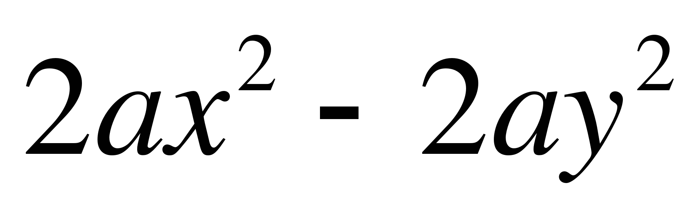; в) 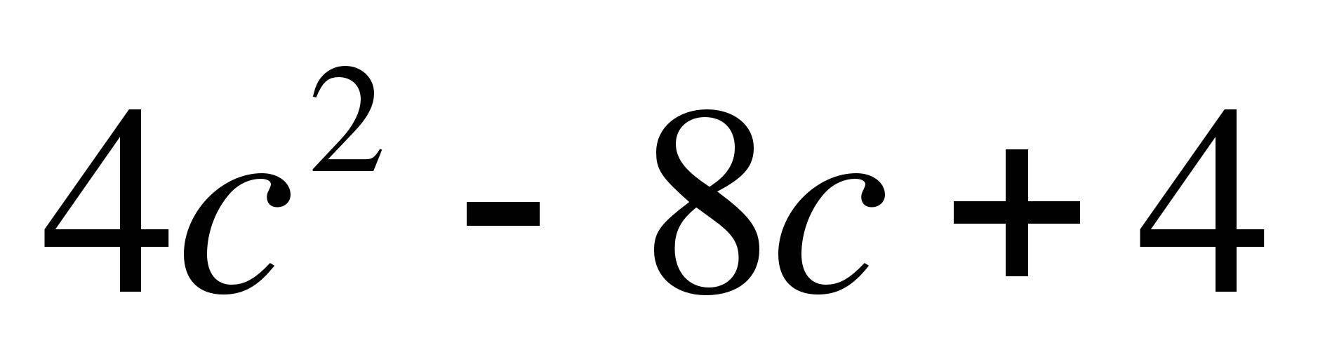;
г) 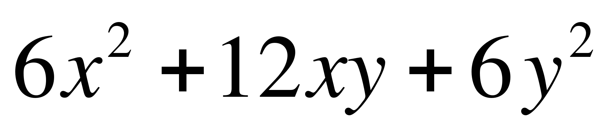.
А2. Представьте в виде произведения:
а) 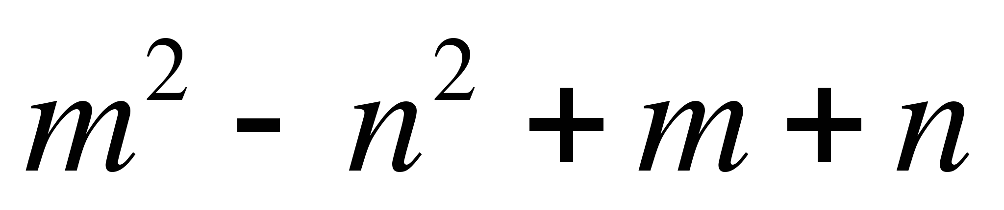; б) 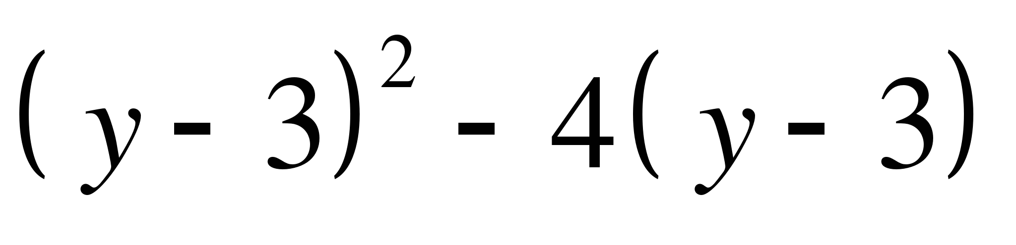продолжение ниже

В1. Вычислите: 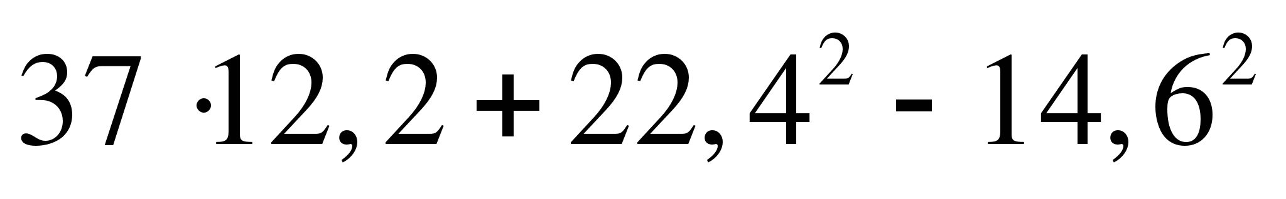.

23-24 .04

Докажите равенство отрезков, соединяющих середину основания равнобедренного треугольника

с серединами боковых сторон.

Известно, что OAM = OAK и MBS = KBS. Докажите, что AK = AM, BM = BK.
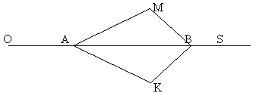

Прямая а пересекает стороны угла A. Докажите ,что 1 = 2, если известно, что 5 = 6.
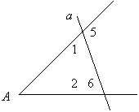

Отрезки AB и CM пересекаются в точке O. Луч OK является биссектрисой угла MOB.

Найдите уголMOK, если угол AOM равен 86° .

Прямая а пересекает стороны угла А. Докажите,что 1 = 2, если известно, что 3 = 4.
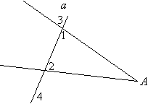

Найдите углы при основании MP равнобедренного треугольника МОР, если MK – его биссектриса

и OKM = 96°.

Задание на период дистанционного обучения (с 20.04)
Учитель__Столярова___________________________________Предмет__Обществознание________________Класс7аб___________________
№ п/п | Дата | Тема урока | Ресурсы  (учебник, раб.тетрадь, сайты, презентации, раздаточный материал) | Д/З | Примечание
1 | 24.04 |  | Пар17 учебник.пересказ.рубрики-обсудим вместе,путешествствие в прошлое.жил на свете человек | Пар17 проверь себя устно..

Задание на период дистанционного обучения с 20.04)
Учитель__Столярова___________________________________Предмет__история________________Класс7а___________________
№ п/п | Дата | Тема урока | Ресурсы  (учебник, раб.тетрадь, сайты, презентации, раздаточный материал) | Д/З | Примечание
1 | 21.04 | Народные волнения в 1660-1670 г Восстание С.Разина | Учерник.реш.пар22проч..перес.рассмотреть иллюст..ответить на вопр.после параграфа | Пар22 вопр6стр.166письменно на новую почту-Elena1962.11.26@yandex.ru
2 | 24.04 | Наследники Алексея Михайловича | Учебник.пар23прочитать.перессказать | Пар23вопр ст172-173 устно

